Práctica de laboratorio

PARP604-RoutersLinux

NOMBRE ALUMNO: Alonso García del Rosal Pérez
Fecha de entrega de práctica: 15/04/2026

506-ASIR1-06-PARP604-RoutersLinux
Objetivo de la práctica
Enrutamiento con sistemas GNU/Linux.
Reproducir con sistemas GNU/Linux un sistema en enrutamiento de tres routers en anillo, con sus respectivos clientes
Inventario de material necesario
- 3 MV UBServer
- 3 MV Ubuntu
Ejecución, investigación y desarrollo
Este ha sido el orden de ejecución:
Paso 1: Crear los "Cables Virtuales" (LAN Segments) en VMware,
Paso 2: Conectar las Máquinas a los LAN Segments,
Paso 3: Identificar las Tarjetas e Iniciar el Enrutamiento,
Paso 4: Configurar IP y Rutas en server1,
Paso 5: Configurar IP y Rutas en server2,
Paso 6: Configurar IP y Rutas en server3,
Paso 7: Configurar los Clientes Desktop (cliente1, cliente2, cliente3)
Paso 8: Comprobaciones de que todo funciona correctamente.
Consideraciones finales y metacognición
Esta práctica me ha parecido muy interesante. Había muchas cosas de las que he hecho que no conocía.

Tabla de Contenidos
1. Preparación del laboratorio 3
1.1 MV necesarias 3
1.2 Configuración de las tarjetas de red 4
1.2.1 Conectar las Máquinas a los LAN Segments 5
1.2.2 Identificar las Tarjetas 9
1.2.3 Configurar IP y Rutas en server1 10
1.2.1 Configurar IP y Rutas en server2 11
1.2.2 Configurar IP y Rutas en server3 12
1.3 Configurar los Clientes Desktop (cliente1, cliente2, cliente3) 13
1.3.2 Comandos para el terminal de los clientes 14
2. Comprobación del funcionamiento del escenario 15
2.1 Desde cliente1 15
2.2 Desde cliente2 15
2.3 Desde cliente3 16

Preparación del laboratorio

MV necesarias

En esta practica vamos a trabajar con 3 Servidores Ubuntu y 3 clientes Ubuntu.
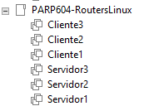

Configuración de las tarjetas de red

Iremos a VMware, donde abriremos los Settings de cualquier MV. Entramos en Network Adapter y haz clic en LAN Segments...
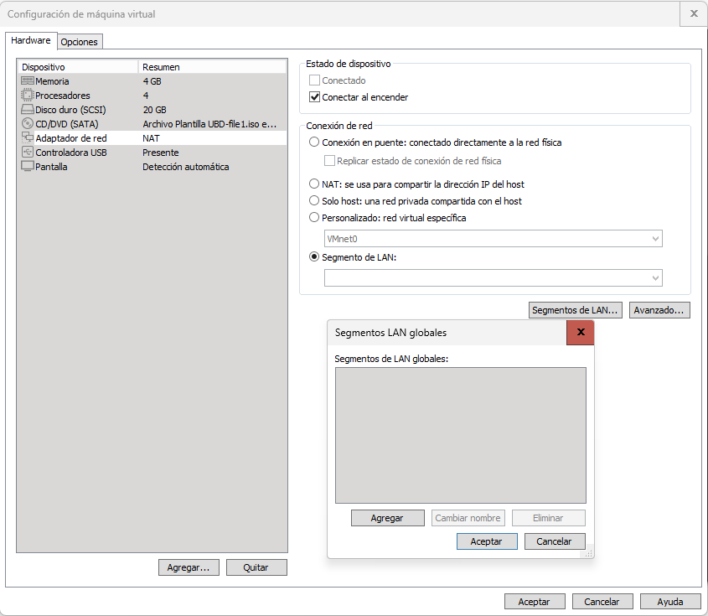

Añadir estos 6 segmentos exactos:
- LAN_C1 (Para unir server1 y cliente1)
- LAN_C2 (Para unir server2 y cliente2)
- LAN_C3 (Para unir server3 y cliente3)
- LAN_S1_S2 (El cable entre server1 y server2)
- LAN_S2_S3 (El cable entre server2 y server3)
- LAN_S1_S3 (El cable entre server1 y server3)

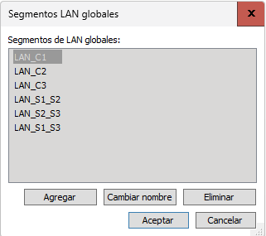

Conectar las Máquinas a los LAN Segments

Servidor1 (Añade hasta tener 3 adaptadores):
- Adapter 1 ➔ LAN_C1
- Adapter 2 ➔ LAN_S1_S2
- Adapter 3 ➔ LAN_S1_S3

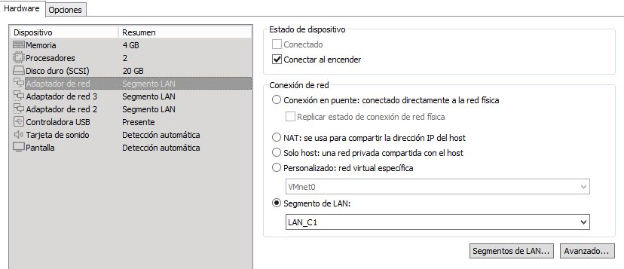
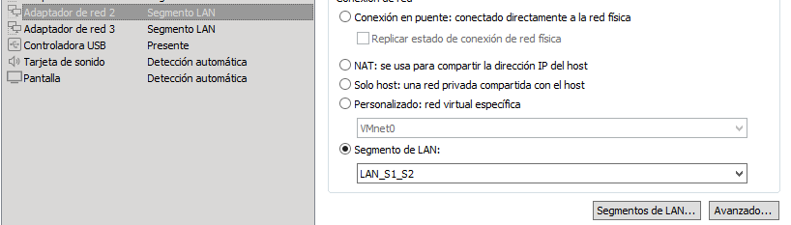
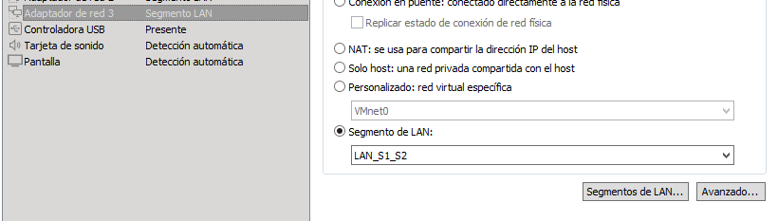

Servidor2 (Añade hasta tener 3 adaptadores):
- Adapter 1 ➔ LAN_C2
- Adapter 2 ➔ LAN_S1_S2
- Adapter 3 ➔ LAN_S2_S3
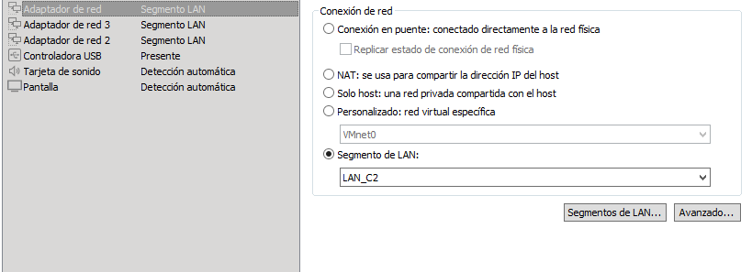
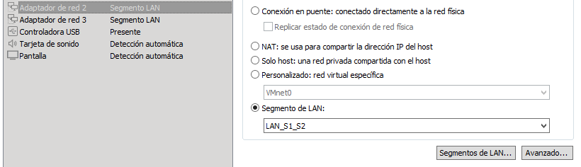
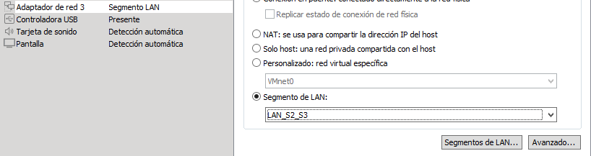

Servidor3 (Añade hasta tener 3 adaptadores):
- Adapter 1 ➔ LAN_C3
- Adapter 2 ➔ LAN_S1_S3
- Adapter 3 ➔ LAN_S2_S3

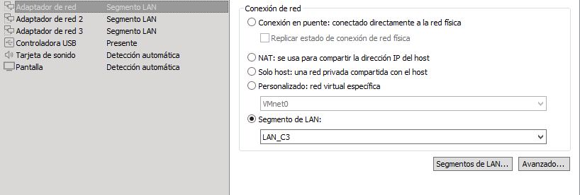
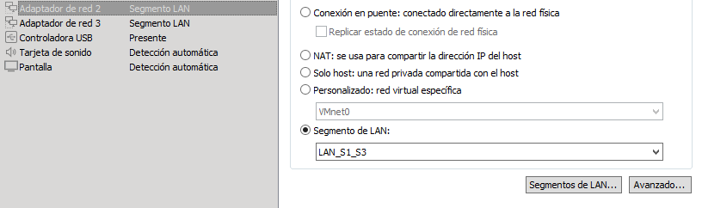
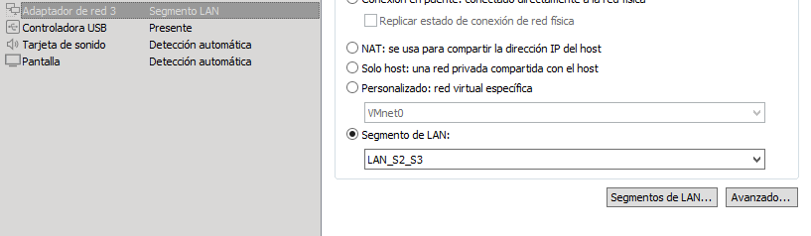

cliente1 (Solo 1 adaptador): ➔ LAN_C1
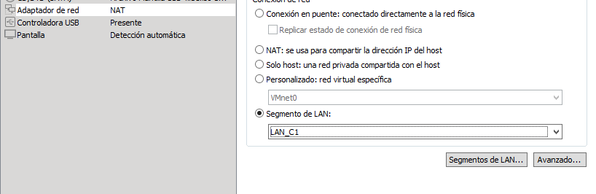

cliente2 (Solo 1 adaptador): ➔ LAN_C2
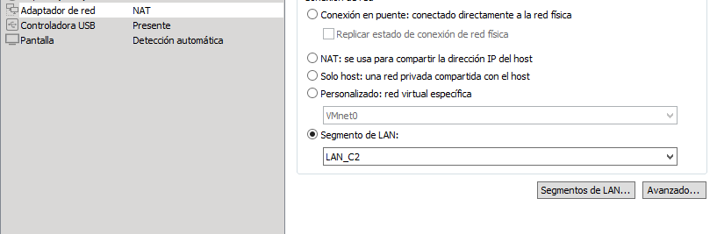

cliente3 (Solo 1 adaptador): ➔ LAN_C3
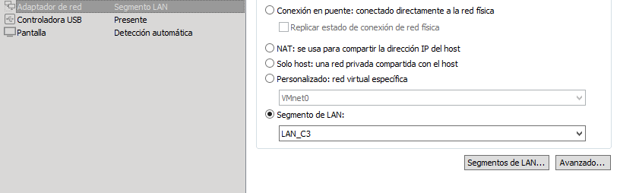

Identificar las Tarjetas

En los Servidores (server1, server2, server3), inicia sesión, escribe ip a y anota los nombres de tus 3 tarjetas de red:

- Server1
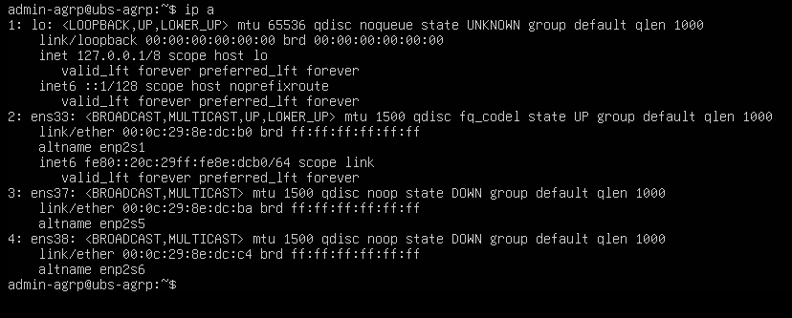
- Server2
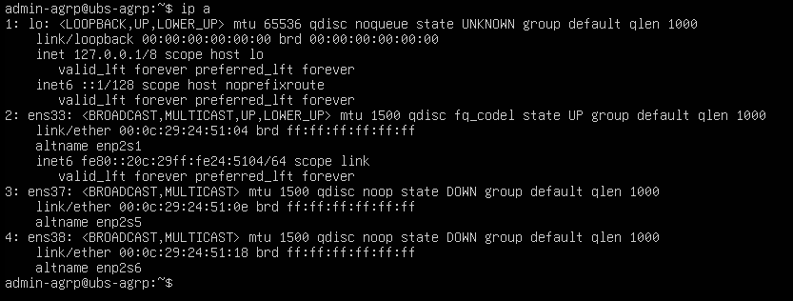
- Server3
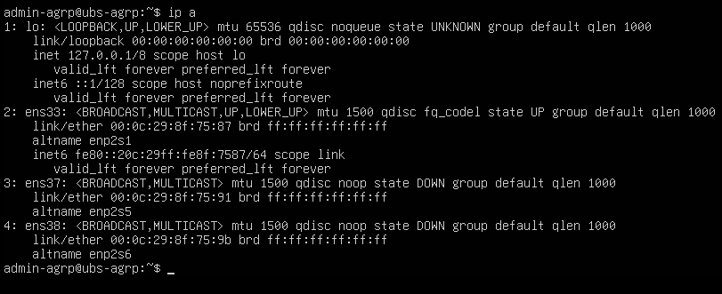

En los terminales de server1, server2 y server3, ejecutaremos este comando en cada uno para permitir que pasen los paquetes entre tarjetas:
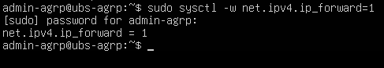

Configurar IP y Rutas en server1

Levantar tarjetas y asignar IPs:
sudo ip link set ens33 up
sudo ip link set ens37 up
sudo ip link set ens38 up
sudo ip addr add 192.168.101.1/24 dev ens33
sudo ip addr add 192.168.12.1/24 dev ens37
sudo ip addr add 192.168.13.1/24 dev ens38
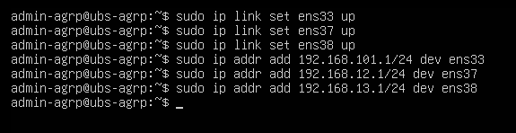

Añadir las rutas estáticas:
sudo ip route add 192.168.102.0/24 via 192.168.12.2
sudo ip route add 192.168.103.0/24 via 192.168.13.3
sudo ip route add 192.168.23.0/24 via 192.168.12.2
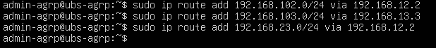

Configurar IP y Rutas en server2

Levantar tarjetas y asignar IPs:
sudo ip link set ens33 up
sudo ip link set ens37 up
sudo ip link set ens38 up
sudo ip addr add 192.168.102.2/24 dev ens33
sudo ip addr add 192.168.12.2/24 dev ens37
sudo ip addr add 192.168.23.2/24 dev ens38
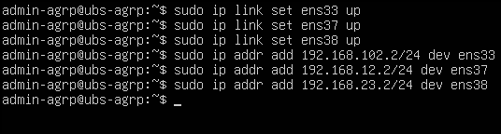

Añadir las rutas estáticas:
sudo ip route add 192.168.101.0/24 via 192.168.12.1
sudo ip route add 192.168.103.0/24 via 192.168.23.3
sudo ip route add 192.168.13.0/24 via 192.168.12.1
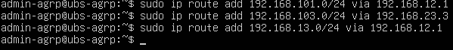

Configurar IP y Rutas en server3

Levantar tarjetas y asignar IPs:

sudo ip link set ens33 up
sudo ip link set ens37 up
sudo ip link set ens38 up
sudo ip addr add 192.168.103.3/24 dev ens33
sudo ip addr add 192.168.13.3/24 dev ens37
sudo ip addr add 192.168.23.23/24 dev ens38

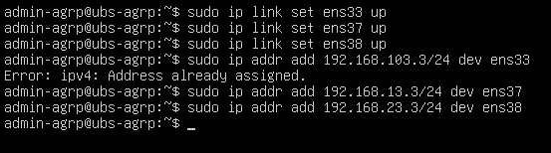

Añadir las rutas estáticas:
sudo ip route add 192.168.101.0/24 via 192.168.13.1
sudo ip route add 192.168.102.0/24 via 192.168.23.2
sudo ip route add 192.168.12.0/24 via 192.168.13.1
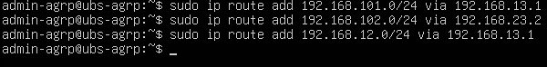

Configurar los Clientes Desktop (cliente1, cliente2, cliente3)

Cliente1
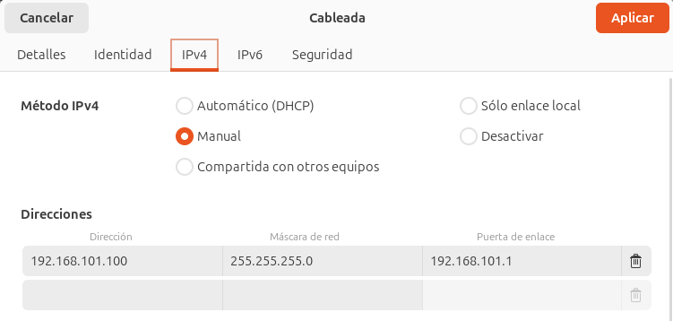

Cliente2
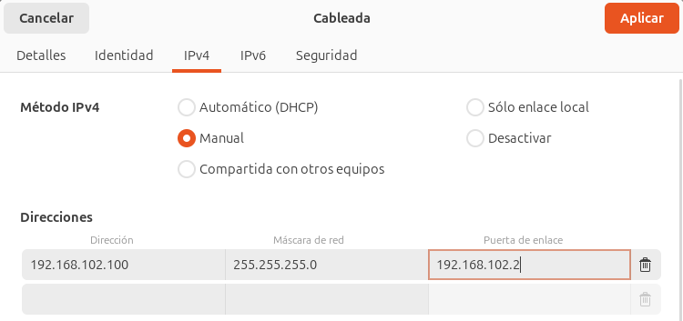

Cliente3
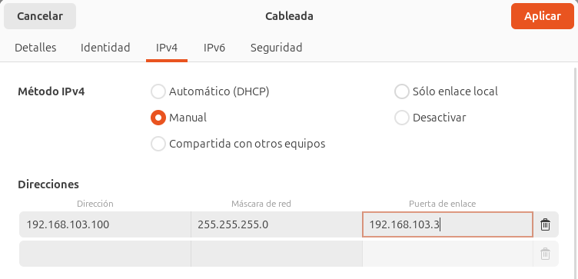

Comandos para el terminal de los clientes

Cliente1

sudo ip link set ens33 up
sudo ip addr add 192.168.101.100/24 dev ens33
sudo ip route add default via 192.168.101.1
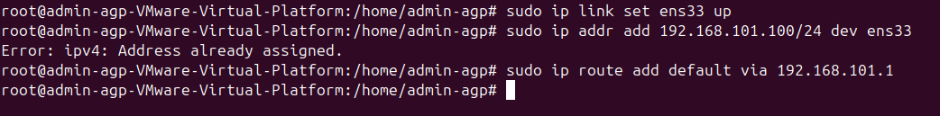

Cliente2
sudo ip link set ens33 up
sudo ip addr add 192.168.102.100/24 dev ens33
sudo ip route add default via 192.168.102.2
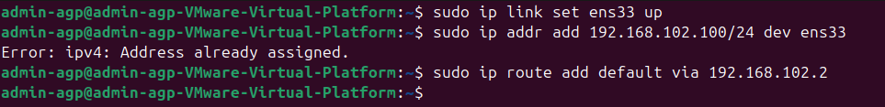

Cliente3
sudo ip link set ens33 up
sudo ip addr add 192.168.103.100/24 dev ens33
sudo ip route add default via 192.168.103.3
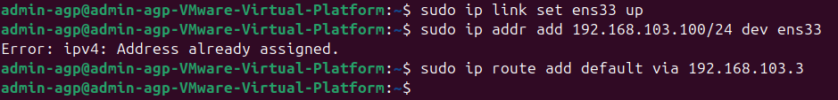

Comprobación del funcionamiento del escenario

Desde cliente1
ping -c 4 192.168.102.100 Prueba hacia cliente2
ping -c 4 192.168.103.100 Prueba hacia cliente3

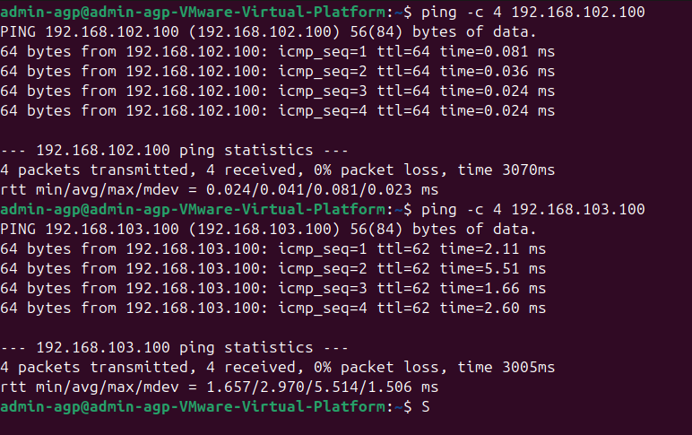

Desde cliente2
ping -c 4 192.168.101.100 Prueba hacia cliente1
ping -c 4 192.168.103.100 Prueba hacia cliente3
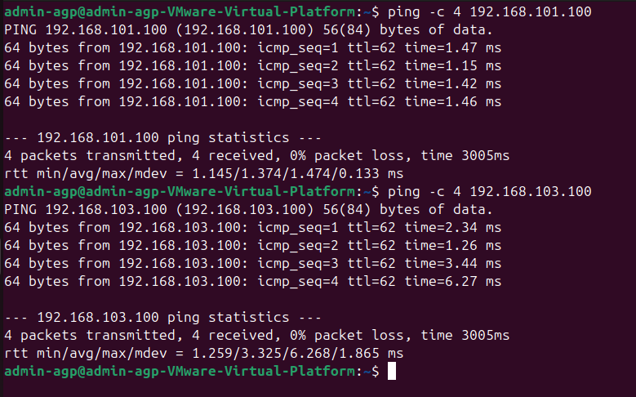

Desde cliente3
ping -c 4 192.168.101.100 Prueba hacia cliente1
ping -c 4 192.168.102.100 Prueba hacia cliente2
